點亮花蓮 點亮海洋
從校園減塑邁向淨零綠生活
第八階段計畫書

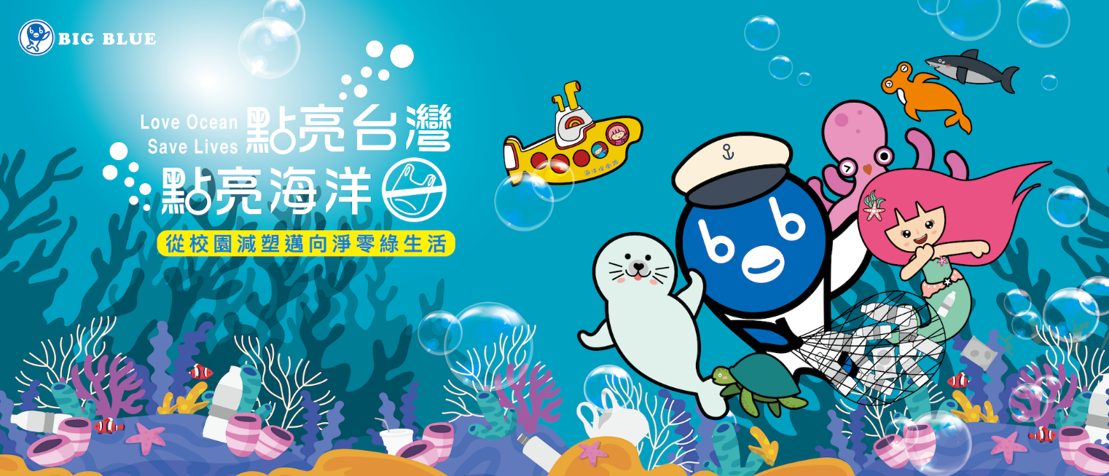

計畫聯絡人：總部辦公室 許婉瑜 (02)7714-6077轉30803
北區辦公室 劉玉珍，0920-880718

- 計畫宗旨與緣起：
全球氣溫不斷升高，隨著氣候變遷加劇，造成人類社會與自然環境的危害也日益顯著，「淨零碳排」已成為全世界最急迫、棘手的問題。減少碳排、淘汰化石燃料是減緩氣候變遷的關鍵行動，但其實減少塑膠生產也是阻止全球暖化的必要措施！99%的塑膠由化石燃料製成，塑膠產量不斷飆升，如果再不採取行動，估計到 2050年塑膠產生的碳排將佔全球碳預算的13%，相當於520億公噸碳排放量，加劇氣候危機。不僅如此，聯合國環境規劃署指出：每年都有1100萬噸塑膠垃圾進入海洋和陸地生態系統，威脅野生動物、生態平衡和人類健康。
2024年世界地球日主題為「地球與塑膠（Plants and Plastic）」，呼應年底將在南韓釜山公布的《全球塑膠公約》草案。《全球塑膠公約》被視為繼《巴黎氣候協定》之後，最重要的國際環境公約，已有170個國家承諾成立有約束力的全球性協定，以規範塑膠的生產、使用和處置，以2040年終結塑膠汙染為目標。由此可見，減緩塑膠污染問題已成為全世界的普世價值與刻不容緩的嚴峻議題。
慈心有機農業發展基金會與福智文教基金會自2018年起，積極推動「點亮臺灣 點亮海洋 校園減塑計畫」，以有效的推動模式、堅定的步伐與溫暖的關懷號召學校的親師生在生活中減少一次性塑膠用品。在多年的推展下，全台已有458所學校參與計畫，210,410位師生起身行動，累計減少超過1,300多萬個一次性塑膠用品的使用，更減少130,798公斤二氧化碳的排放，每年減碳量等同於超過1800棵樹的一年減碳量。(詳見附件一、點亮計畫推動歷程)遍及全台的減塑推動成果，來自攜手同行守護環境的每一位夥伴。參與計畫的師生，不僅自己源頭減量，更以身作則影響家人朋友、拜訪校園周邊商家宣導減塑理念，讓減塑風潮由校園向外擴展。不僅榮獲教育部、環境保護署等政府部會肯定，更將推動歷程與成果發表至北美環境教育學會、第七屆國際海洋廢棄物研討會，向世界展現台灣減緩氣候危機的實質貢獻。
本計畫將持續累積校園減塑教育的經驗與信心，號召更多學校加入海洋保衛隊，讓減塑影響力持續從校園朝向家庭、社區及更多的企業擴散，邀請更多人改變原有消費行為、加入減塑的行列。透過一次性塑膠用品源頭減量，邀請全民共同實踐「淨零綠生活」，共同培養、打造零廢棄的資源永續循環新世代。讓你我生活減塑的實踐，成為減緩氣候危機，邁向「淨零碳排」的重要關鍵行動！
- 計畫目標：
透過確實有效的校園減塑推動模式以及「源頭減量 由我做起」的素養，捲動老師、教育學童、影響家長、擴及社區、企業的模式，發揮親師生三位一體的力量，開展出「生活減塑」的各種面向。透過以下3大目標8大面向的推動，逐步開展及啟動淨零轉型的全民行動力。
  - 扎根學校減塑教育
    - 教師培力 捲動校園減塑風潮
    - 透過系統化的引導、陪伴與鼓勵 培養學童減塑素養
    - 鼓勵108年課綱校訂課程的制定 形塑減塑價值 落實減塑教育
  - 形塑減塑生活價值
    - 傳遞減塑理念 從校園到家庭，到社區，進而整個社會
    - 實踐減塑從我開始 以實踐力產生影響力
  - 建立減塑推動平台
    - 校園減塑方法論與教案的研發與改良
    - 各校老師推動經驗分享與交流
    - 各推動階段的支持與關懷
- 計畫特色：
  - 以成功的推動模式 扎根學校減塑教育
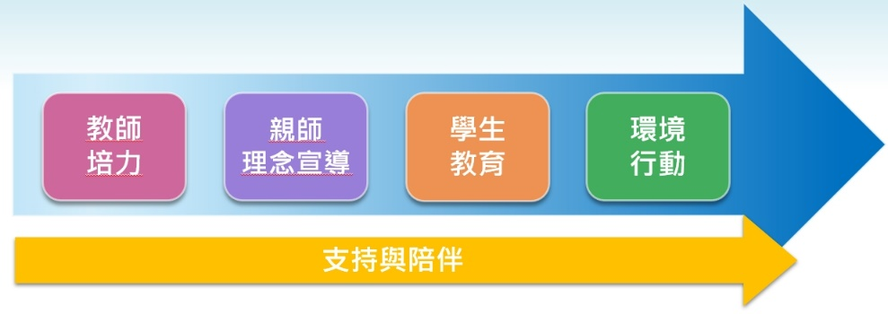

    - 教師培力：辦理教師減塑培力工作坊
    - 理念宣導：推薦學校辦理親師減塑講座
    - 學生教育：提供符合108課綱的多元減塑教材教案
    - 環境行動：從理念到實踐的減塑集點活動
    - 支持與陪伴：最實質的線上關懷與諮詢交流
  - 形塑減塑生活價值 全民減塑動起來
    - 海洋保衛隊同學會：big blue隊長號召海洋保衛隊員線上大集合附件二、海洋保衛隊同學會
    - big blue特殊任務：激盪各校創意、擴大減塑推動影響力
    - big blue減塑大集合：全民手牽手淨街、用愛環抱海洋
  - 資源整合創雙贏 建立減塑推動平台
    - 全方位計畫網站：完善的減塑教學資源、各校推動成果展現
    - 即時通訊支援平台：成功經驗的分享與傳播、即時提供在地支援服務
    - 減塑加油站：促進校際經驗交流、凝聚在地推動團隊
    - 海洋之星授勳：海洋保衛隊的最高榮耀，培養以減塑為己任的責任感
    - 校訂課程：共同編撰國中小減塑議題校訂課程，讓減塑教育扎根校園
- 整體具體指標：
總體目標 | 具體指標
扎根  學校減塑教育 | 辦理全台6-8場教師減塑培力工作坊，傳承推動校園減塑的方法和實務經驗
扎根  學校減塑教育 | 全台提供30場以上(含各縣市教育局處補助場次)免費親師減塑講座，提升全校親師減塑理念
扎根  學校減塑教育 | 發展3套108課綱減塑議題校訂課程教案
扎根  學校減塑教育 | 組建全台4-6個在地關懷團隊群組，由關懷員/關懷團隊擔任各校老師推動後援
扎根  學校減塑教育 | 徵求各校海洋之星，預計全台約有千位海洋之星，培養以減塑為己任的使命感
形塑  減塑生活價值 | 持續募集累積參與學校數達500所，預期影響親師生超過50萬人，捲動校園與全民減塑風潮
形塑  減塑生活價值 | 到校辦理3-5次big blue特殊任務，鼓勵各校激盪減塑創意、擴大影響力附件三、big blue特殊任務
形塑  減塑生活價值 | 辦理bb減塑大集合活動，將影響力擴大至社區與民眾
建立  減塑推動平台 | 計畫網站持續改版升級，成為校園減塑推動的教學資源庫
建立  減塑推動平台 | 彙集全台各校數百篇減塑推動成果，傳遞守護海洋的希望火炬
- 指導單位：花蓮縣政府教育處
- 主辦單位：財團法人慈心有機農業發展基金會、財團法人福智文教基金會
- 贊助/合作單位：互動國際數位股份有限公司、國立海洋科技博物館
- 第八階段計畫內容：
  - 參與辦法：
    - 計畫期程：自113年7月1日至114年6月30日
    - 報名辦法：
      - 全台公私立國中、小學或幼兒園，可直接由班級老師或行政人員報名參加。
      - 報名期間預計為113年8月1日至9月30日
      - 至點亮計畫專屬網站https://lightuptheocean.org/ 線上報名。
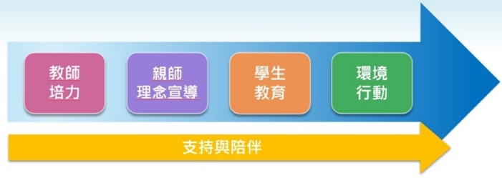
  - 參加內容：報名學校請依據以下校園減塑推動四步驟，於校園中推動。

    - 教師培力-減塑培力工作坊：預計於8月於全台辦理研習，邀請已參與減塑教育推動的學校老師們現身說法，分享在校園推動減塑的操作方法和實務經驗，傳承給有意願推動的老師們，讓老師能更輕鬆的展開校園減塑的推動。參與計畫學校需派員參加研習，方能清楚了解計畫執行內容與校園減塑教育推動方式，預計流程詳見附件四、教師減塑培力工作坊。
    - 理念宣導-親師減塑講座：推薦學校辦理親師職減塑講座，整體帶動校園減塑理念與氛圍，讓家長、老師與行政人員共同推動減塑教育。本年度計畫提供10場講座經費供點亮學校申請並自行邀請環境NGO講師辦理，講師名單亦加入富有推動經驗的點亮學校老手老師，提供更貼近學校推動減塑的講師人選，講師名單與申請辦法詳見附件五、親師職減塑講座。
    - 學生教育-減塑教材教案實施：計畫提供多元的減塑教育素材與教案，減少老師的備課時間，並依據推動年資的不同，實施不同深淺程度的教案與活動。老師可直接從計畫網站下載教案使用。
- 國小、幼兒園學程
  - 核心課程：核心課程為第一次參加點亮計畫的學校必須實施課程，長度為一節課，使用富含圖片與影片的簡報講述塑膠污染對海洋生物造成的傷害，並藉由體驗活動強化學生印象與培養同理心，再透過減塑集點卡鼓勵學生實際展現搶救海洋動物的行動。
  - 彈性課程：為各校視狀況選用，亦鼓勵各校自行發揮創意，發展減塑教案實施。
  - 淨街、淨山、淨灘課程/活動：藉由帶領孩子參與淨街、淨山或淨灘活動，實地觀察一次性塑膠垃圾充斥在生活環境中的現狀，並化為撿拾垃圾的實際行動，避免街上、山上、海邊的垃圾透過各種途徑流入大海。
  - 校訂課程：提供國中小減塑課程教案，供各校編寫校訂課程。
- 國中學程：提供國中減塑課程及活動方案，供老師教學運用或編寫校訂課程。
    - 環境行動-減塑集點：免費提供點亮學校申請減塑集點卡，進行校園減塑集點活動，將理念化為行動，以增強學生實踐減塑行為之動力，並內化為個人價值觀，亦可成為具體推動成果及成效評估。集點方式與類別如下，圖示與計算方式詳見附件六、校園減塑集點卡。
    - 海洋之星授勳：邀請全台點亮計畫學校推薦校內減塑表現優異的親、師、生成為「海洋之星」，藉由授勳的意象，鼓勵投入減塑的行動及提升減塑的使命，並席捲一股力行減塑的新浪潮。本階段預計表彰千位減塑推動表現優異的海洋之星，並授予精美勳章及專屬授勳證，勳章、授勳證樣式及申請辦法詳見附件七、海洋之星授勳。
    - 成果登錄與分享：各校請於點亮計畫網站登錄以下推動成果，計畫辦公室預計於114年6月辦理成果分享活動-海洋保衛隊同學會，將參與計畫的每一位成員的用心與努力傳播出去，影響更多的人。
      - 減塑集點點數
      - 學校減塑相關圖文一篇(每篇包含1-3張照片及50-150字敘述）
- 計畫預定期程：
項目 | 7  月份 | 8 | 9 | 10 | 11 | 12 | 1  114年 | 2 | 3 | 4 | 5 | 6
學校募集
教師減塑
培力工作坊
親師減塑講座
學生教育
環境行動
海洋之星
授勳申請
成果總結與發表
敘獎提報
區域團隊
關懷與支持

附件一：點亮計畫推動歷程
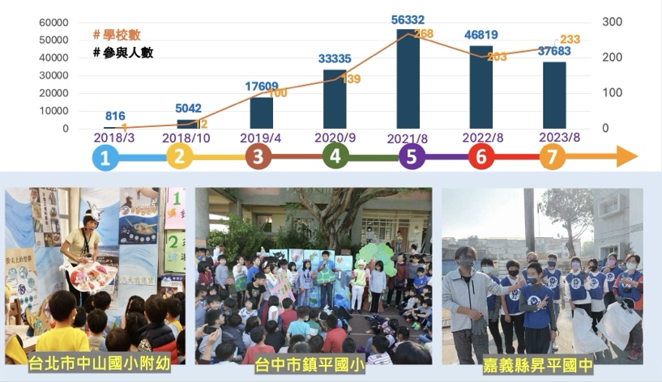
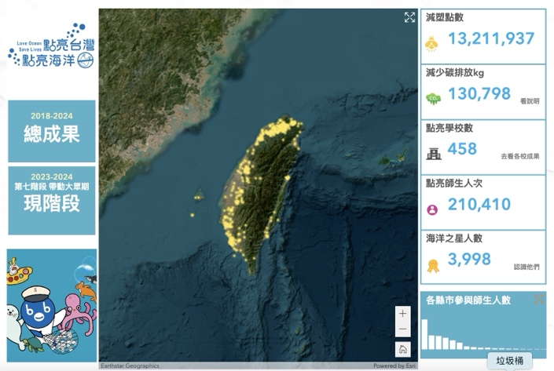

- 第一階段-前導規劃期（107/3-107/9）
與新北市海山國小共同開發減塑核心教案並於校內實施減塑課程與減塑集點卡活動。
- 第二階段-試行優化期（107/10-108/3）
共募集全台12所小學，在校園實施減塑課程及推行減塑集點卡，並研發多元的減塑課程，進而將減塑教育融入108課綱的校訂課程，將減塑教育扎根在學校中。
- 第三階段-擴大參與期（108/4-109/8）
將前兩階段的經驗累積彙整出校園減塑推動模式：教師培力→理念宣導→學生教育→環境行動，並組建各區域校園減塑教師社群進行關懷與分享，並成功推展至全台灣100所小學及幼兒園，有效帶動全台校園減塑的風潮，捲起國內減塑教育的新浪潮。
- 第四階段-遍佈全台期Ⅰ（109/9-110/6）
在前三階段的基礎上，第四階段以涵蓋台灣本島22個縣市為目標，並試辦國中學程的推動，從幼兒園到國中不間斷地養成學生的減塑素養，參與學校共計 139 所。加強學校與社區的連結，擴大減塑影響力，將減塑理念帶入社區，鼓勵建立減塑友善環境。透過加入「搶救海洋保衛隊隊員」解救任務，能讓減塑集點活動更有趣。本階段計畫接近尾聲時，遇到新冠肺炎疫情的三級警戒，全台師生居家遠距上課，除了將成果分享活動「海洋保衛隊大集合」線上化，更推出「bb宅學校」，讓海洋保衛隊隊長bb，陪伴全台師生一起停課不停學。
- 第五階段-遍佈全台期Ⅱ(110/7-111/6)
第五階段正式將計畫對象延伸至國中學程，積極招募各縣市學校，從幼兒園到國中不間斷地養成學生的減塑素養。本階段恰逢新冠肺炎疫情嚴峻之際，計畫團隊仍持續加強學校與家庭及社區的連結，並邀請企業一起響應，鼓勵建立減塑友善環境。並著手研發減塑校訂課程，設計活潑多元的減塑內容，吸引學生參與。持續優化計畫分享平台，與縣市教育單位合作，擴大減塑影響力。
- 第六階段-帶動大眾期Ⅰ (111/7-112/6)
第六階段推動重點為前五階段點亮學校的深耕與服務，希望透過實質的陪伴與暖心關懷，實地協助老師們在校內進行減塑教育的推動。並彙集全台點亮計畫親師生推動的豐富成果以及愛護海洋、不畏艱難、克服不便的心意與精神，推出第一屆「2022 bb減塑大集合-追查角落怪塑」活動，開啟「生活減塑」的集體行動，把全台點亮計畫學校親師生的減塑精神擴展開來，引動社會大眾也曾擁有的美好初心，熱情投入守護海洋、守護地球的行列。
- 第七階段-帶動大眾期Ⅱ (112/7-113/6)
第七階段持續累積校園減塑教育的經驗與信心，呼應聯合國「 2030 永續發展目標」（SDGs）以及「臺灣 2050 淨零碳排」的政策推動，進行更有廣度與深度的推動，在後疫情時代，號召更多學校加入海洋保衛隊，讓減塑影響力持續從校園朝向家庭、社區及更多的企業擴散，邀請更多人改變原有消費行為、加入減塑的行列。本階段推出第二屆「2024 bb減塑大集合-角落怪塑byebye」活動，串聯全世界11個國家的民眾共同響應「全球淨街」行動；新增「生活減塑大挑戰」活動邀請民眾實踐生活減塑，共有2千多位民眾響應，共同減少將近200公斤的碳排量。更邀請有意願更進一步減塑的企業加入領航企業的行列，帶領員工為從公司內部落實源頭減量。（上述內容均已執行完畢）
第八階段 (113/7-114/6) 推動籌備中

附件二：海洋保衛隊同學會
每學年計畫推動的尾聲，計畫推動辦公室都會為全台參與計畫的親師生，辦理一場年度成果分享會《海洋保衛隊同學會》，透過線上串連分享，讓參與的學校老師、學生、家長、教育相關單位及社區民眾，共享一整年來的亮眼成果，看見全台夥伴彼此的努力、榮譽及使命感，繼續攜手守護海洋。
活動採用Youtube平台，邀請全台點亮計畫學校同步參與直播，並指定一所點亮計畫學校為直播活動的主場地。全台各地點亮計畫學校由老師帶領學生於校內連線參與。活動亦會全程錄影，提供當日無法參與直播的學校，事後觀看活動錄影，自行辦理。
第七階段海洋保衛隊同學會網址：https://lightuptheocean.org/2024-assembly/
精彩花絮：
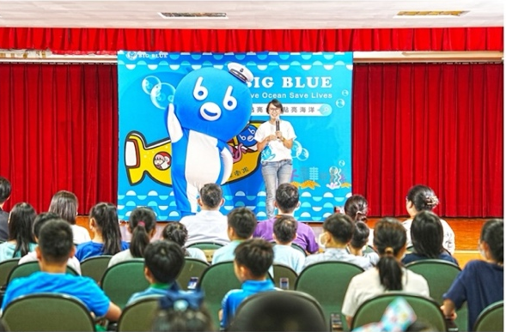
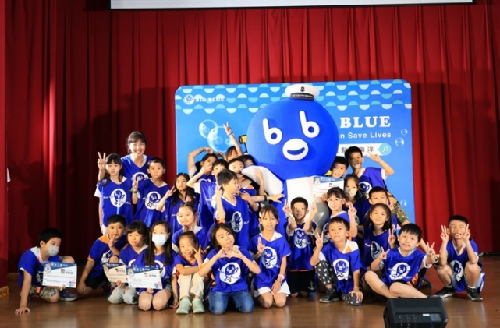
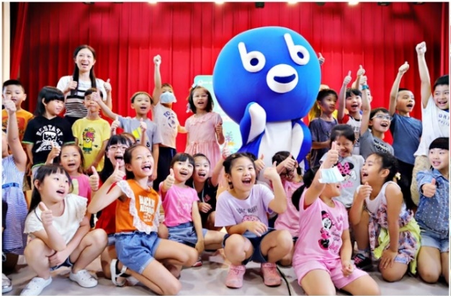
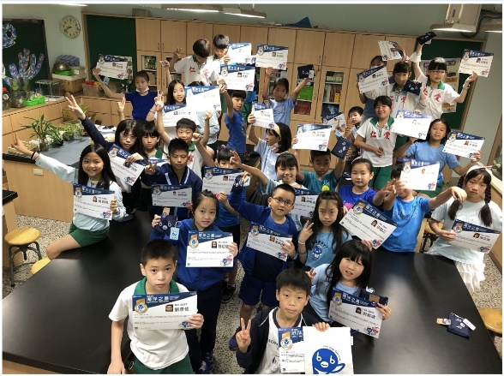

附件三：big blue特殊任務
  - 參與計畫學校可自由參與big blue特殊任務挑戰，邀請bb隊長到校！
性質 | 說明 | 舉例
3校以上  舉辦聯合活動 | 因為減塑，和更多學校一起交朋友，守護海洋 | 聯合淨街、淨灘、校外教學
擴大減塑影響力 | 走入社區，將減塑理念帶入平常生活，建立減塑友善商圈 | 到學校附近的菜市場、店家宣導
創意減塑活動 | 透過有趣的活動，吸引更多的注意力，藉以傳遞減塑理念 | 創意減塑馬拉松
  - bb特殊任務申請表：https://sites.google.com/toaf.org.tw/bbmission
  - 請於活動預計舉辦日的『前一個月』提交申請表。

附件四：教師減塑培力工作坊
「2024教師減塑培力工作坊」帶減塑推動的新手老師全面認識全台最具規模的校園減塑推動計畫，學習超過百校推動減塑有成的老手老師親授方法和實務經驗；邀請老手老師回來充電、參與愉悅、充實的教師研習；讓新手、老手老師相互認識、經驗交流分享，一起組建出最在地、最有熱忱的減塑教育團隊。歡迎對減塑教育有興趣的老師加入我們的行列！
- 活動時間：2024 / 8月，全台預計辦理6-8場
- 對象：各級學校在職教職員或對減塑教育推動有意願者
- 報名時間與網址：預計7/8（一）開放報名 https://lightuptheocean.org/2024/06/18/2024workshop/
- 全程參與者將提供環境教育時數
- 流程(暫定)：
時間 | 內容
9:30-9:40 | 主持人開場
9:40-10:30 | 減塑講座
10:30-11:00 | 團隊組建-減塑生活配對活動
11:00-12:00 | 新手篇+核心教案教學演示
12:00-13:00 | 午餐
13:00-13:10 | 跟著bb減塑動起來
13:10-13:30 | 點亮計畫+網站介紹
13:30-15:00 | 老手篇
15:00-15:40 | 團隊組建-減塑路上，你我同行
15:40-16:00 | Q&A+歡迎加入海洋保衛隊+賦歸

附件五：親師減塑講座 申請方式與推薦講師名單
- 補助對象：全台點亮計畫參與學校
- 補助名額：計畫補助10所學校及各縣市政府教育局處之補助場次（每校限申請講座1場為上限）
- 補助額度：每所學校2節課，預計4,000元(恕不補助交通費)
- 申請時間與公告網址：預計9月上旬開放，https://lightuptheocean.org/2024/06/18/2024lectureapplication/
- 執行期程：審核通過後需於114/5/31前執行完畢
- 補助優先順序：優先提供點亮計畫參與年資較淺的學校，以及「學校教職人員」及「家長」為辦理對象的申請。倘若無法辦理親師講座，改以學生為主要對象的講座時，將以「參與班數較多」者優先。其餘則依申請時間先後作排序。
- 講座舉辦方式：各校於執行期程內自行決定辦理時間及邀請講師

附件六：校園減塑集點卡
- 提供「個人集點卡」、「班級集點卡」、「神秘bb獎勵卡」紙本及電子檔案供老師使用，亦提供各校創意集點方式供老師參考，進行集點活動。
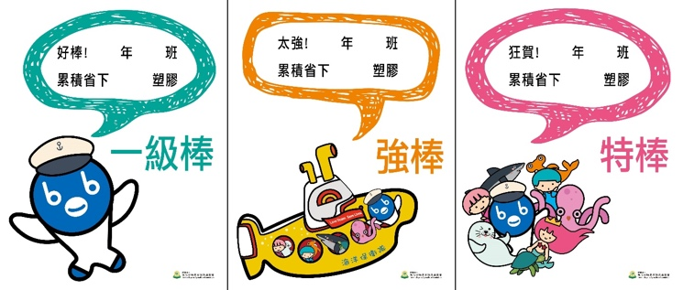
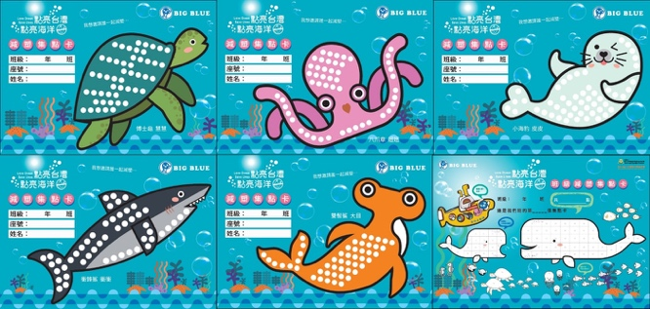
- 除了各班進行個人集點的統計，也可用班級或校際活動換算點數，降低老師們蒐集、統計點數的負擔。

附件七：海洋之星授勳
- 勳章、授勳證樣式：每人被授勳次數以三次為限，但每一次授勳都會拿到不同款式的授勳勳章，每位海洋之星也會有專屬編號的授勳證，鼓勵親師生踴躍申請！
- 授勳對象：點亮計畫全體參與人員，包含：學生、家長、教師、校內行政人員、合作減塑商家…等。
- 授勳資格（至少一項）：
  - 身體力行者：用努力堅持的具體行動，實踐減塑者。
  - 創意達人：發揮無限創意好方法，減塑有成。
  - 影響家：不只自己做，更號召、帶動他人一起實踐減塑。
  - 挑戰王：勇氣滿檔，為了實踐減塑自我挑戰。
- 申請日期：預計於114年1月開放申請
- 申請資格：各校需上傳完成一篇減塑推動圖文成果及減塑點數登錄
- 各校名額說明(暫定)：授勳為名額限定，各校可申請名額計算方式如下：
學生：各校參與班級每班兩位；大人：學生名額* 20% (無條件進位)
- 需繳交資料：大頭照電子檔、個人基本資料、減塑心得…等。
- 未申請海洋之星授勳的學校，歡迎老師多加利用海洋保衛隊獎狀，獎勵認真減塑的學生。

